客户临时要货但现货不足：替代规格、跨仓调拨与交期承诺怎样选｜云上订货系统
客户急要货，销售最容易犯的错是看见“系统库存”还有数就答应当天送。库存可能已被别的订单占用，也可能在另一仓、在途或等待验收；替代规格即使有货，客户未同意也不能代发。真正需要回答的是：在客户要求的时间之前，哪一批、哪一种规格、从哪一仓能实际交到客户手里？答不清这四项，就先不要许诺“今天全部送齐”。
以下是一笔用于演算的急单：餐饮客户订A规格鲜整鸡十二公斤，要求今天16:00前先收到八公斤，余下四公斤明天12:00前到。主仓可用三公斤，南区仓可用七公斤；当前销售在11:30接到需求。若南区车次在12:00前能装车、14:30前到主仓，调来五公斤加主仓三公斤可组成首批八公斤，南区剩余两公斤再与经确认明早到货的采购两公斤组成第二批四公斤。所有时刻与库存数都是推演假设，不能由本文的系统截图证明；只要车次、供货或冷链条件未得到本次确认，销售就应给客户备选交期，而非把计划说成已经履约。

先把“有库存”拆成可用、所在仓和到达时点
仓库账面十一公斤，扣掉其他订单已经占用的八公斤，可用可能只有三公斤。销售拿到急单后必须让仓管按商品编码、规格、单位、批次和所在仓查看当前可发量，再核对已占用、在途、质检锁定和拣货中的数量。不同页面对“系统库存”“可用库存”的算法和更新时间可能不同；页面有数是筛选线索，不是最终装车凭证。尤其冷链商品，七公斤在另一个仓，不等于它现在就在配送司机手上。
真实手机端库存弹层把同一规格的可用库存三公斤和系统库存十一公斤分开显示。这个截图可以证明两种数量并非一回事；它并不属于下述十二公斤急单，也不能单凭弹层推算哪些订单占用了八公斤。现场复核仍应追到占用单据和库位实物，确认三公斤是否在客户要求的批次、效期及可售范围内。
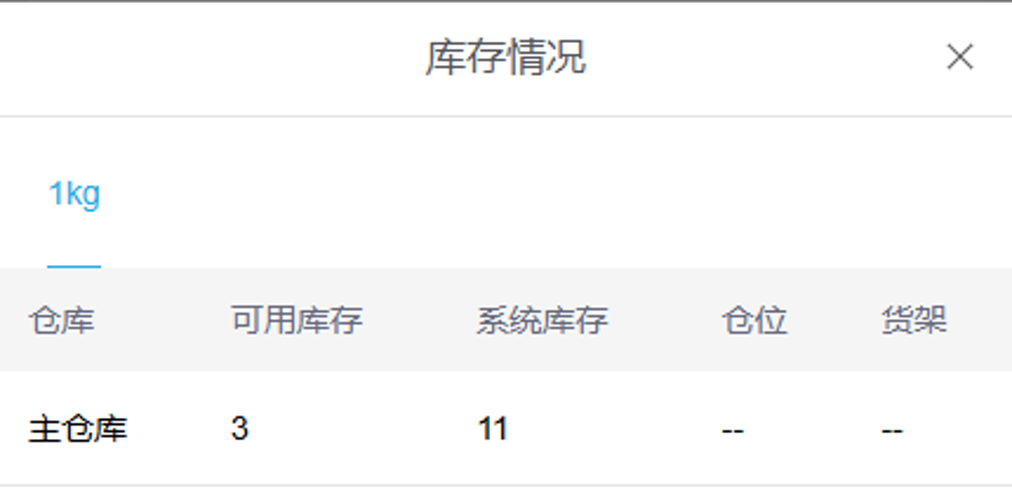
图1：真实手机画面显示某规格可用三公斤、系统库存十一公斤；本文急单是独立演算，不能借截图断言其库存已被锁定。
接单时还要把客户真正的约束写清：首批八公斤是否必须同一规格？能否分两车到？是否接受相近重量或替代品牌？送货地点是否有收货窗口？冷链签收要不要温度记录？这些问题决定“有货可调”和“有货可交”之间的差距。客户只说“今晚要用”时，销售应先问最晚收货时间与不可替代项，而不是自行把它解释成今晚发车。

替代规格要用可验证差异换客户确认，不能仓库自行换货
当A规格不足时，仓库可能建议B规格作为替代。销售须先拿到两种商品的编码、净重单位、包装、单价、质量等级、保质期、适用做法及可出库批次，列出哪些条件相同、哪些不同。比如客户按“每公斤”结算，而替代品按“每箱”销售，不能只比较箱数；要换算到同一计价与使用单位。餐饮客户可能对切割方式、出成率或菜单标识有要求，“都是鸡肉”并不构成等效。涉及合同指定品牌、招投标配置或医疗等专业适用性时，必须由客户的授权人书面接受，不能由销售或仓管代替专业判断。
本例若建议用B规格补两公斤，销售至少要让客户确认“首批A八公斤、第二批B两公斤与A两公斤”还是“首批A六公斤加B两公斤”等具体组合，并重新核对价格与送达时点。只说“缺的两公斤换一种”会使首批与总单都不清楚。客户没有明确同意替代，订单仍按A规格和待交数量管理；B品即使能出库也不能擅自出给客户。若客户拒绝替代，应回到跨仓或采购的实际可行时间，并如实告知风险。
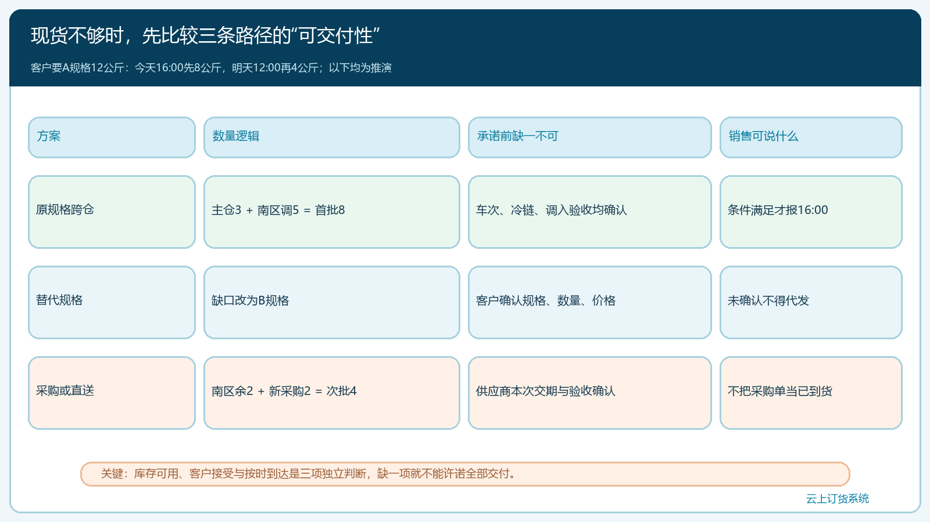
图2：业务判断图把原规格跨仓、替代规格和采购补货分开；替代商品需客户确认规格、数量与价格，不能把库存可用等同于授权代发。
销售确认后，应让最终订单明细体现实际商品、单位与成交价，旧的口头报价不作为仓库拣货依据。客户若只能在现场验货后决定是否接受替代，配送需带清楚的两种商品标签和退回处置方案，财务不能先按原规格开票并把差额留到售后解释。

跨仓调拨的关键是“到得了”，不是“另一仓显示有七公斤”
南区仓可用七公斤时，仓管先确认其中五公斤的批次、质量状态及包装条件，并向调出仓取得本次可释放量。随后核对调拨审批、装车截止、车辆路线、冷链温控、预计抵达与调入仓验收所需时间。原计划车程两小时，不代表今天临时加单也能准时；遇拥堵、司机已发车或调入仓无人收货，七公斤在系统里是可用库存，今天16:00前仍可能无法交客户。
管理端真实新增调拨单可见调出仓、调入仓、商品规格、调拨数量等字段，示例为主仓向南区仓调拨两公斤，方向和数量都与本文“南区调来五公斤”的演算相反。使用它是为了说明调拨凭证至少要核仓别与数量，不是拿这张图证明本案例已经调货。实际业务应以本次审批、出入仓和签收记录为准，调拨单保存或发出不等于商品已到目的仓。
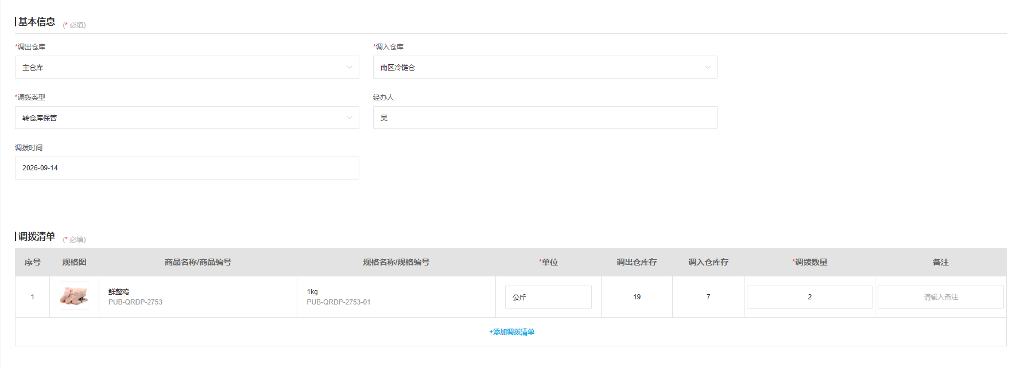
图3：真实页面展示仓别与调拨明细字段；图中两公斤及调拨方向为另一笔记录，不能用来证明演算案例已到货。
按演算条件，11:30接单后若12:00前拿不到装车确认，14:30到主仓的前提就不成立；即使按时抵达，还要留出验收、复拣与送往客户的时间。因此销售承诺应分层：已核实的主仓三公斤可报较高确定性；南区五公斤在调出仓同意、车次确认、调入验收与客户配送路线全部核实后，才可报首批八公斤的承诺；缺少任何一环，就给出“先发三公斤、其余待核”的备选方案及下次确认时间。把不确定状态写成条件，比一句“预计能到”更利于客户安排生产。
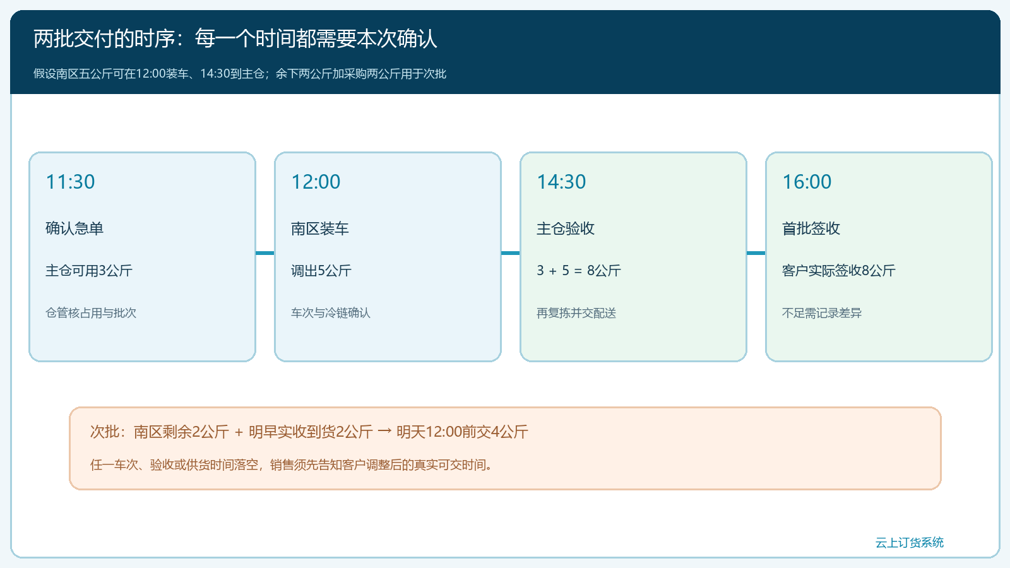
图4：时序图以演算数展示主仓三公斤、跨仓五公斤构成首批八公斤；剩余两公斤调拨与采购两公斤组成次批，任一时间节点失效都要更新客户承诺。

采购或直送补的不是纸面差额，而是经过确认的未交缺口
十二公斤总需求扣去首批八公斤，余下四公斤不能机械地全部采购。南区仓调出五公斤后尚有两公斤，但这两公斤是否仍可用，要再次核对占用和批次；如果仍可用且明天可送，只需采购另外两公斤。采购员应确认供应商是否真的能在明早交货、最小起订量、采购价、冷链条件、送达仓、验收责任和异常退回方式。供应商承诺过往总是“次日达”不等于本次订单已确认，缺货期间价格与交期都可能变化。
真实订单的待出库清单能展示“系统库存无库存”、待出库数量、快速采购入口和未能出库的提示。它证明系统存在查看缺货和衔接采购的入口，不证明点击快速采购后供应商已经接单或能够按约到货。实际应核采购单、供应商确认、在途、入库验收，再决定第二批交期。
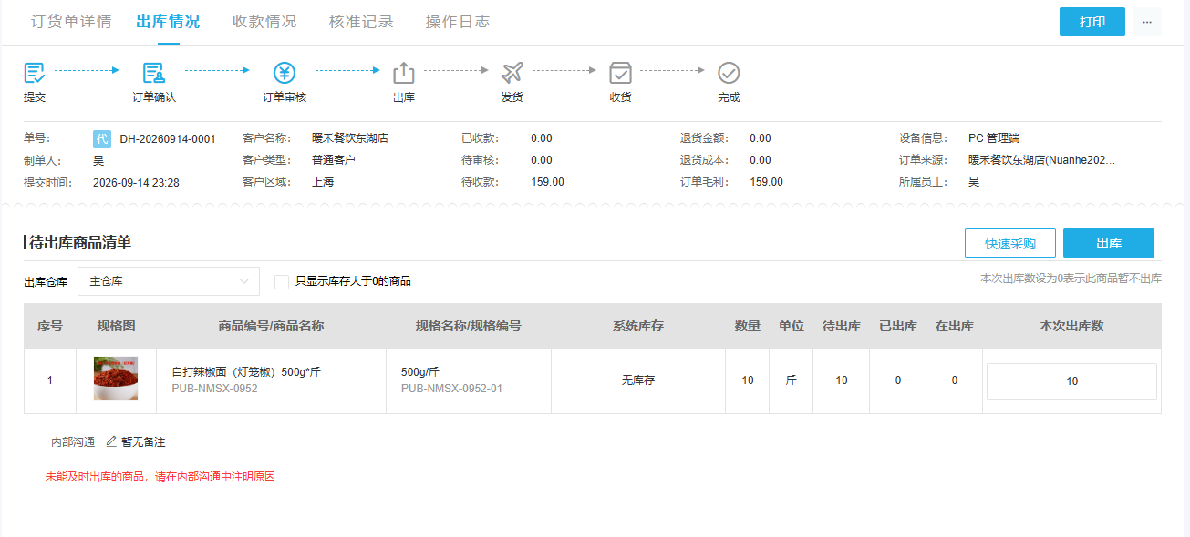
图5：截图对应另一笔缺货订单；“快速采购”是入口，不是供应商已交货的结果凭证。
若采购直送客户，交易责任更不能跳过：谁按客户价格开单、供应商按什么采购价结算、谁验货、谁承担少送或温控异常、客户签收记录如何回到原订单，都须在发货前确定。直送减少一段中转，可能节省时间，却会改变验收和责任链；采购发来一张物流单号，不足以替代客户对数量和质量的确认。若供应商无法确认明早交付，销售应调整第二批承诺或请客户选择替代，而不是先把系统预计日期写死。

订单分批交付时，首批和欠交都要留在同一账上
客户最终确认的方案应写成两条可核的交付承诺：首批A规格八公斤、今天16:00前；余下A规格四公斤、明天12:00前，且注明第二批由南区剩余两公斤和新采购两公斤构成。仓管按本批可交数量出库，配送员带本批单据给客户签实际收到量；客服回到原订单追踪累计已出与仍待出。如果首批客户只签收七点八公斤，则欠交不再简单等于四公斤，需要按系统单位精度、损耗责任与双方确认另算。不要为了让表格上的“八加四等于十二”而要求客户签未收到的货。
下图真实管理端待出库清单显示另一笔订单总数量十二公斤、已出八公斤、待出四公斤，可以证明分批页面有这些核对字段；它不是本演算客户的订单，也不能证明图中的四公斤采购已完成。本文的两批方案仍需用本次客户确认、调拨、采购、出库和实际签收凭证串联。
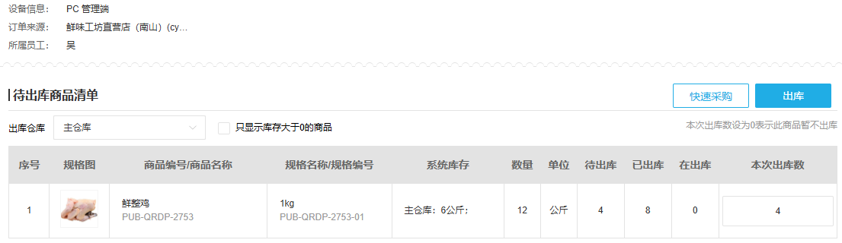
图6：真实页面显示十二公斤总量、八公斤已出和四公斤待出；只证明字段存在，不代替本例的客户签收。

用“最差一环”决定可承诺交期，再复盘急单代价
经理审批急单不该只问“能不能抢到货”，还要把商品毛利与额外调拨、专车配送、加急采购、冷链损耗及售后风险并列。若为一笔低毛利订单安排专车却仍可能晚于客户开餐，盲目承诺既增加成本又损害信任。可与客户明确三个方案：坚持原规格且分批交付；接受经验证的替代规格以缩短首批等待；按真实采购到货时间改交期。销售应把每个方案的实际规格、首批数量、剩余数量、价格变动和确认截止时间列给客户选择，而不是先默认最理想结果。
验收按同一原订单追六项证据：客户确认了哪一方案；主仓与南区可用数在承诺时是否被核；跨仓的调出、运输、调入与冷链记录是否衔接；采购缺口是否有本次供应商确认和实收入库；每批出库、签收与欠交是否相符；额外成本与客户价格是否由负责人批准。任何一项未落实，就把承诺标成条件性，主动告知客户何时再次确认。系统可以帮助记录库存、调拨、缺货、出库和欠交，但不会替销售保证车次或替客户接受规格变化。
如果首批未能按时到，客服要给客户一条明确的补救路径：告知目前真实已出与在途数量，说明缺口在调拨、采购还是配送哪个环节，提供新的可核时间与客户可选方案，并登记客户是否接受。出现质量或效期问题时，先隔离该批次，不能靠从另一仓再挪一批货掩盖原批次责任。复盘时看急单承诺兑现率、临时调拨成本、替代品拒收率、欠交关闭时间，以及“系统库存有数但客户仍缺货”的次数。持续出现同一种缺口，才考虑调整安全库存、仓间补货与客户预约规则；单笔急单靠员工加班跑通，不等于经营机制已经可靠。

